Live Webinar am 7. Mai: Normgerechter Betrieb von Heizsystemen
Die Überarbeitung der VDI 2035 - Praxis-Tipps für die normgerechte Teilstromaufbereitung
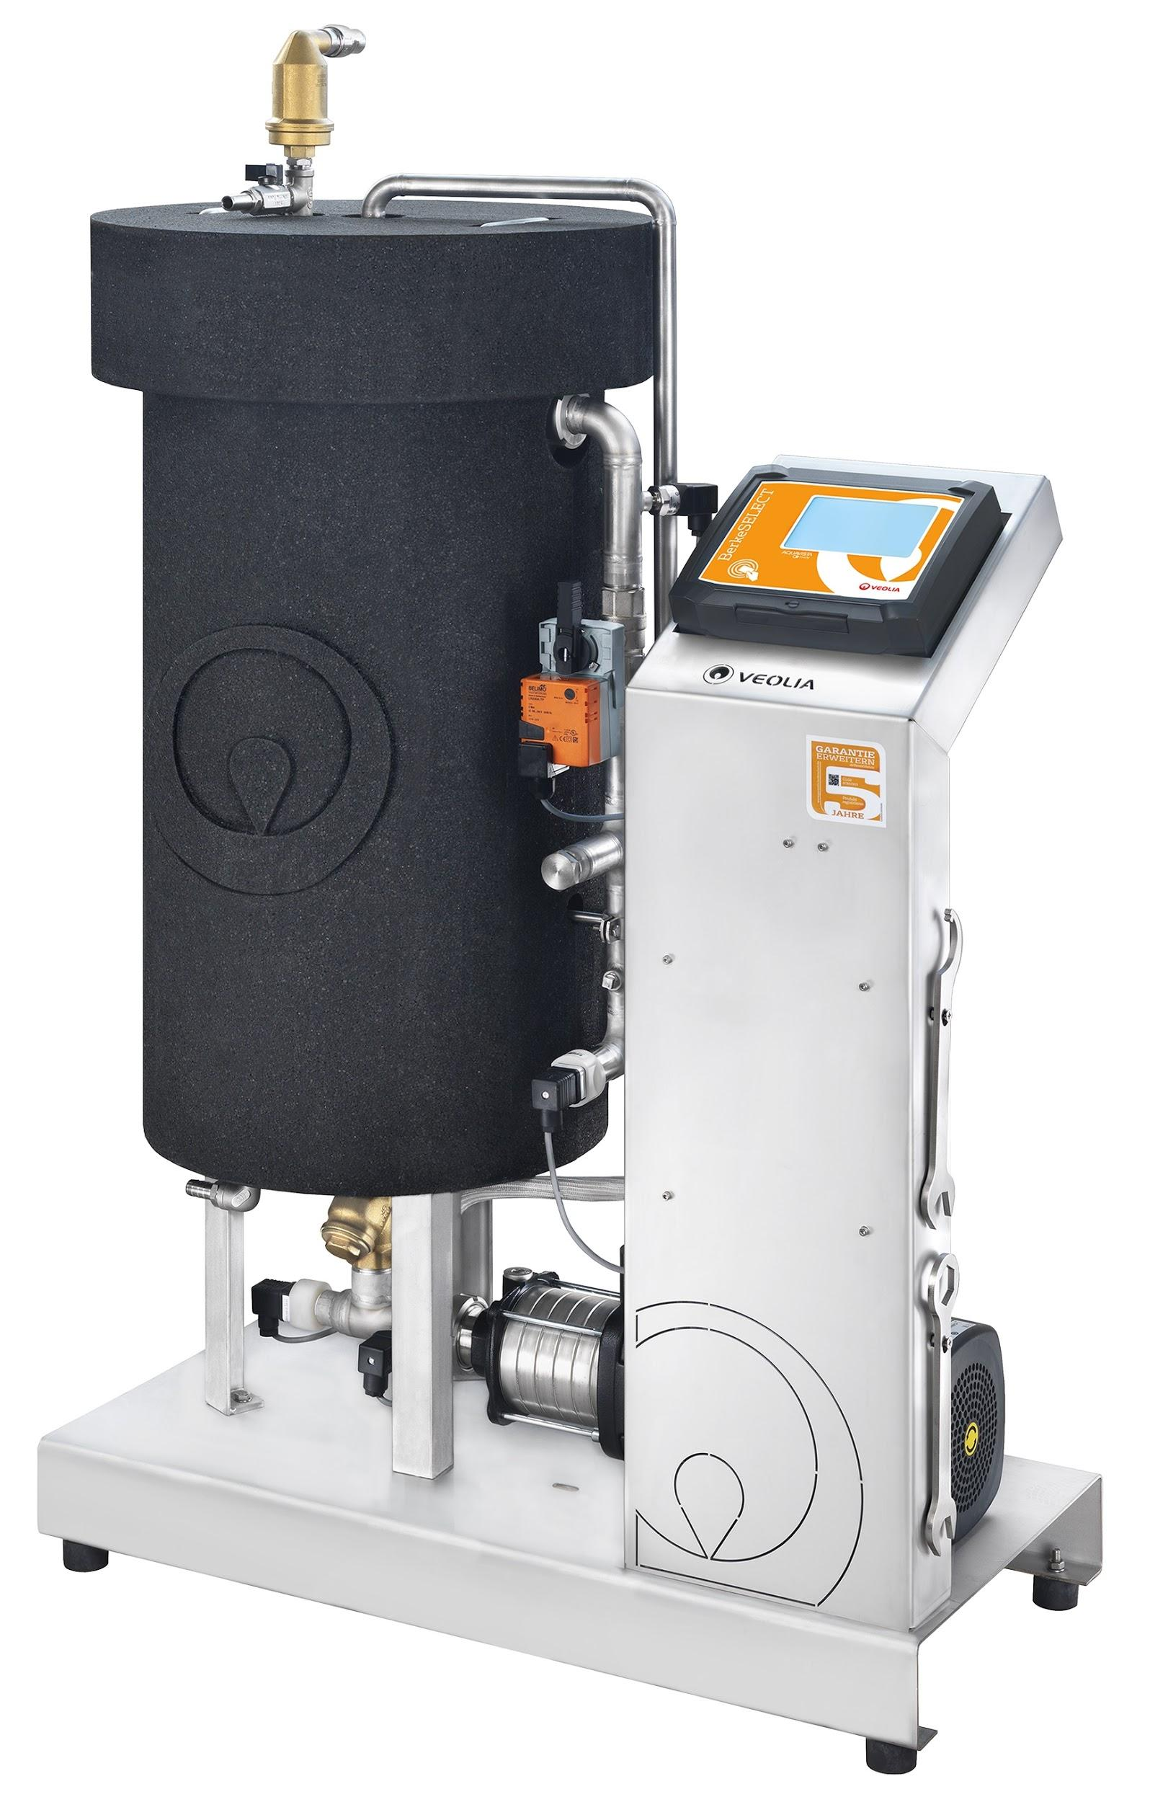 |  | 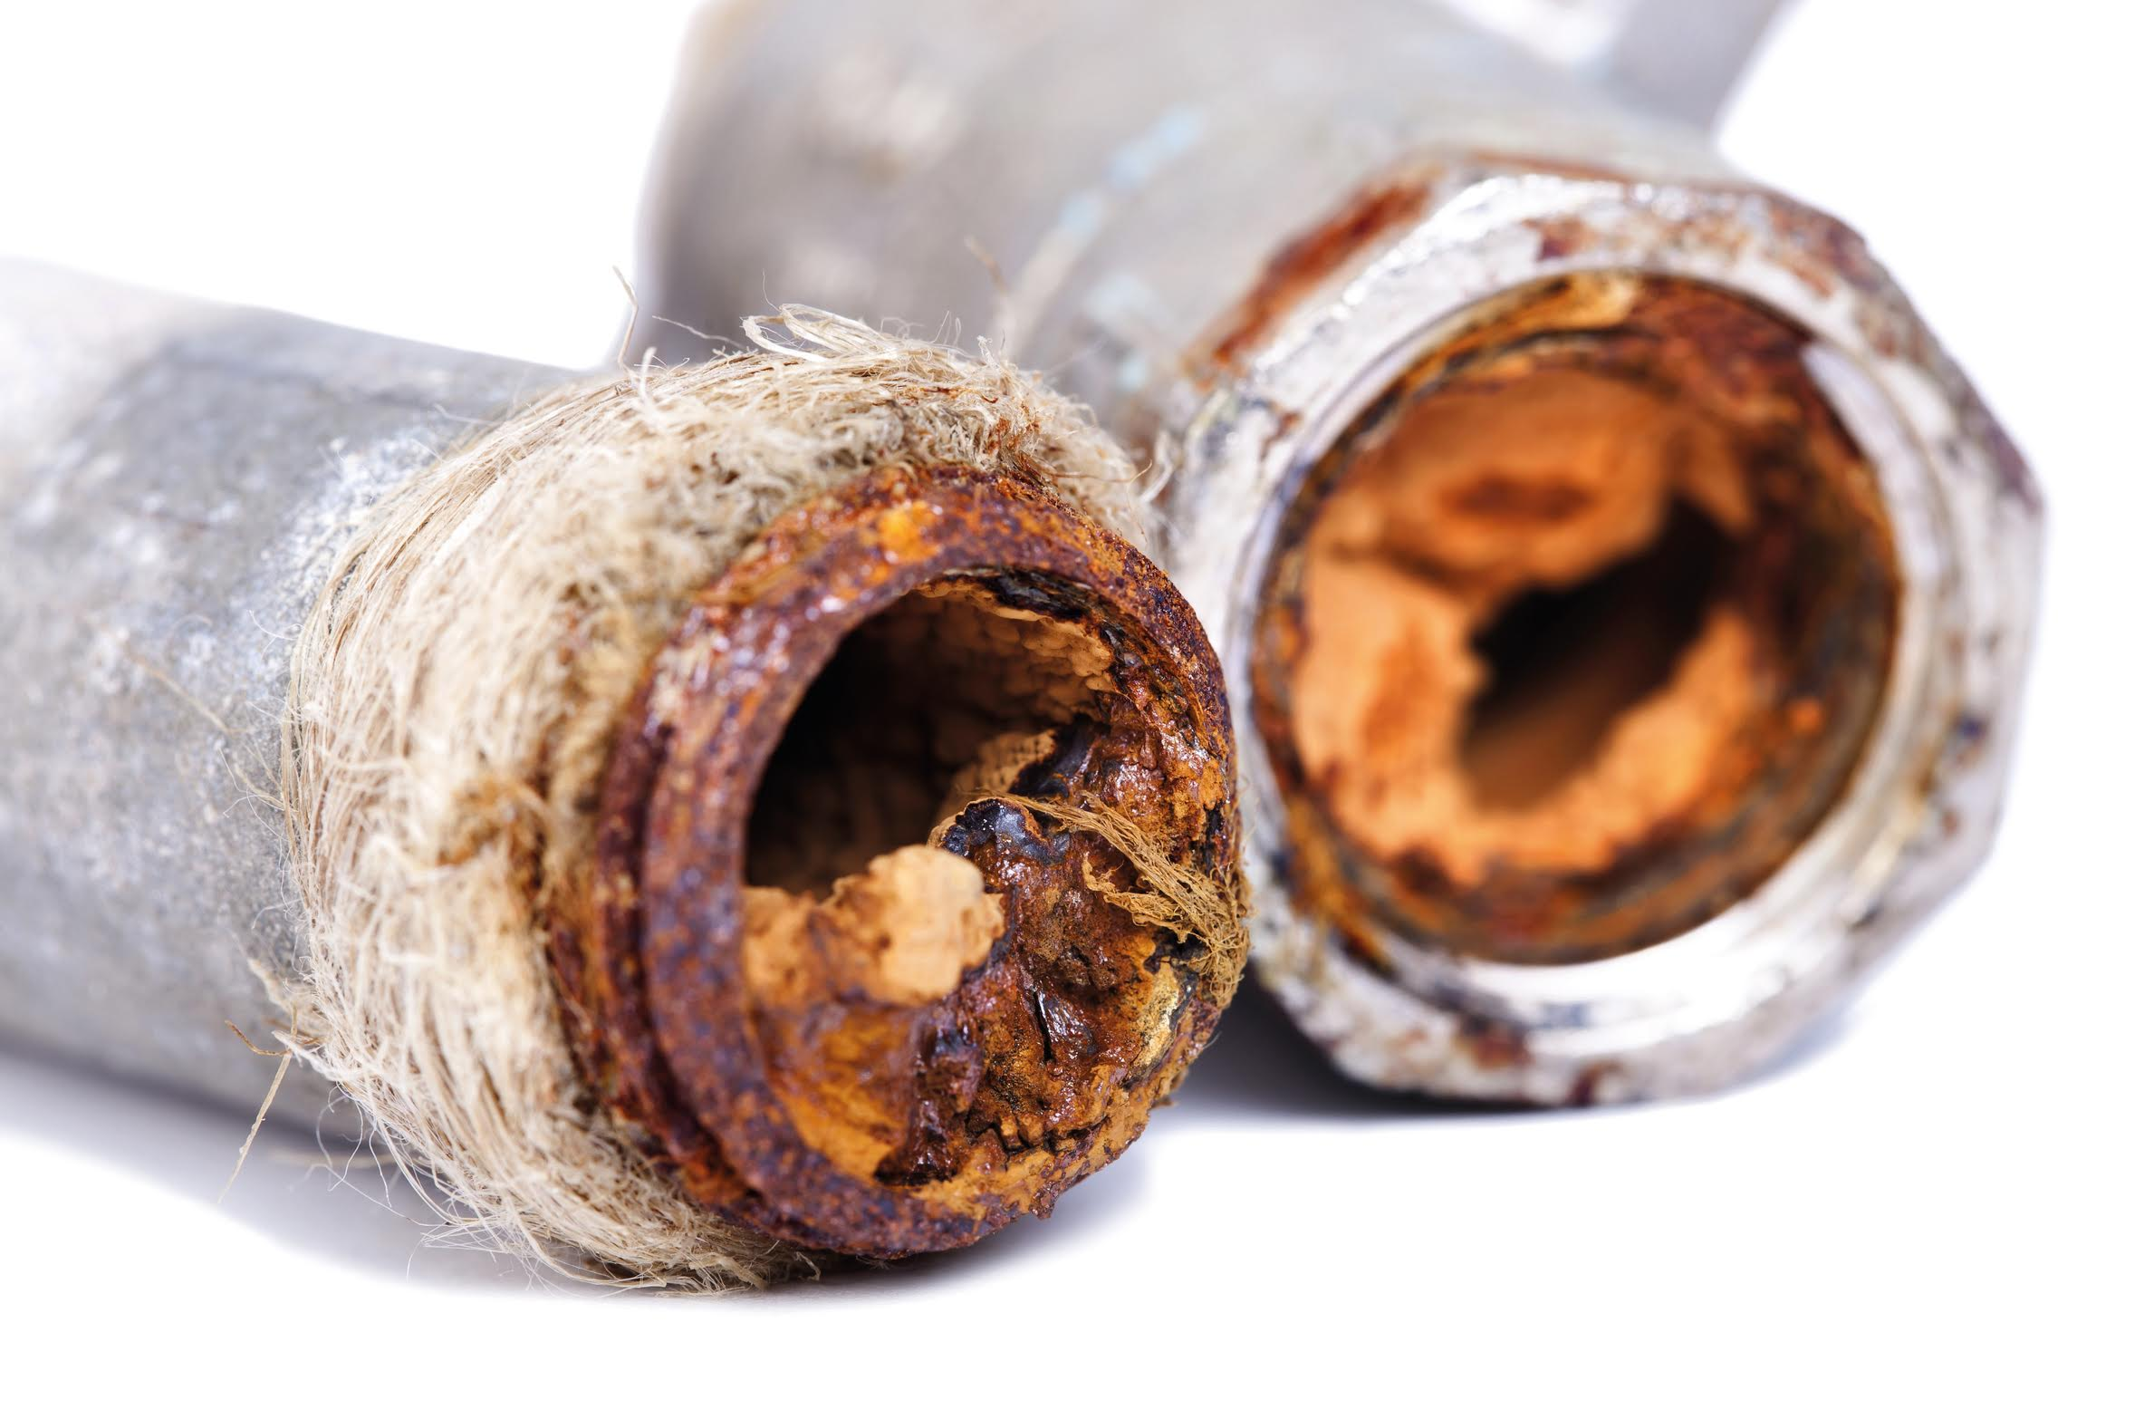

Celle, 28. April 2020 – Die VDI 2035 wird gegenwärtig überarbeitet. Erste erwartbare Ergebnisse wurden bereits vorgestellt. Was das für Planende und Installateure konkret bedeutet, erläutert Veolia Water Technologies in einem eigenen Webinar. Neben einem Überblick über die anstehenden Änderungen beim Einsatz von Anlagen zur Heizungswasseraufbereitung, liefern die Wasserexperten auch hilfreiche Praxis-Tipps bei der Teilstromaufbereitung zur Umsetzung der neuen Vorgaben. Das Webinar findet live am 7. Mai 2020 um 14 Uhr statt. Im Anschluss steht die Aufzeichnung zur Verfügung.

“Durch die derzeitige Lage in Deutschland und den strengen Hygienerichtlinien, sind Präsenz-Schulungen und Seminare vor Ort in diesem Jahr extrem erschwert. Mit unserem digitalen Angebot, wollen wir unseren Kunden und allen Interessierten die Möglichkeit geben, sich dennoch beim Thema VDI 2035 auf dem neuesten Stand zu halten. Der Bedarf an Information ist hier nach wie vor sehr hoch, deshalb realisieren wir zu diesem Thema nun bereits die zweite online-Veranstaltung in diesem Jahr”, erklärt Jürgen Bätz, Schulungsleiter bei Veolia Water Technologies. Zur Anmeldung geht es über die Website oder per Direktlink hier: https://register.gotowebinar.com/register/4194428359123427856

Alles zum Thema Heizungswasseraufbereitung von Veolia Water Technologies gibt es hier: http://www.veoliawatertechnologies.de/wasseraufbereitung/anwendungen/heizungswasser/

Fotos:

Bild 1: BerkeSELECT IQ+: Auch die Wasseraufbereitung für Heizsysteme ist förderfähig; Quelle: Veolia Water Technologies
Bild 2: Mängel im Heizsystem vermeiden; Quelle: iStock / eldadcarin

Unternehmensprofil

Veolia Water Technologies in Deutschland
Mit den Technologiemarken BERKEFELD, ELGA LABWATER, RWO, PMT und EVALED gehört das Unternehmen zu den international führenden Anbietern von Lösungen und Anlagen zur Trink-, Prozess- und Abwasseraufbereitung. Das Produktangebot umfasst Lösungen für ein breites Spektrum an Anwendungen, von der Gebäude- und Schwimmbadtechnik über Industrieunternehmen wie Getränke-, Nahrungsmittel- und Chemieproduzenten bis hin zu Laboratorien, Kommunen und internationalen Hilfsorganisationen.

Am Hauptsitz in Celle und an den Standorten in Bremen, Bayreuth, Leonberg und Crailsheim werden rund 450 Mitarbeiter beschäftigt. Ein bundesweites Netzwerk von über 50 Servicetechnikern und 30 Vertriebsingenieuren bietet Beratungskompetenz und schnelle Unterstützung. www.veoliawatertechnologies.de

Veolia Gruppe ist der weltweite Maßstab für optimiertes Ressourcenmanagement. Mit über 163 000 Beschäftigten auf allen fünf Kontinenten plant und implementiert die Veolia-Gruppe Lösungen für die Bereiche Wasser-, Abfall- und Energiemanagement im Sinne einer nachhaltigen Entwicklung der Kommunen und der Wirtschaft. Mit ihren drei sich ergänzenden Tätigkeitsfeldern sorgt sie für einen verbesserten Zugang zu Ressourcen, ihren Schutz und ihre Erneuerung. 2018 stellte die Veolia-Gruppe weltweit die Trinkwasserversorgung von 100 Millionen Menschen und die Abwasserentsorgung für 61 Millionen Menschen sicher, erzeugte 54 Millionen MWh Energie und verwertete 30 Millionen Tonnen Abfälle. Der konsolidierte Jahresumsatz von Veolia Environnement (Paris Euronext: VIE) betrug 2018 25,91 Milliarden Euro. www.veolia.com

Kontakt
Veolia Water Technologies Deutschland GmbH
Tobias Jungke, Referent Unternehmenskommunikation
Lückenweg 5, 29227 Celle
Telefon: +49 (0) 5141 803-562
Mobil: +49 (0) 160 1417575
tobias.jungke@veolia.com

